Муниципальное автономное дошкольное образовательное учреждение детский сад № 25 г. Курганинска муниципального образования Курганинский район (МАДОУ № 25)

Автор: воспитатель Мкртычян А.А.
СОДЕРЖАНИЕ
Введение 4
Паспорт проекта 4
Пояснительная записка 4
Актуальность проекта 4
Этапы реализации проекта и план работы 4
Создание проблемной ситуации 4
Содержание проекта 4
Ожидаемые результаты 4
Полученные результаты и их корректировка 4
Список используемой литературы и интернет ресурсов. 4
Приложение 1 4
Приложение 2 13

Кто занимается математикой, тот развивает внимание, тренирует свой мозг, свою волю, воспитывает настойчивость и упорство в достижении цели».
(А. Маркушевич)

Введение
По федеральному государственному образовательному стандарту дошкольного образования любой проект – это не программа обучения, а программа психолого-педагогической поддержки позитивной социализации и индивидуализации детей.
Проект – это «пять П» - проблема, проектирование, поиск информации, продукт, презентация = портфолио проекта – папка в которой содержатся все рабочие материалы.
Дошкольник, согласно ФГОС, должен развиваться в пяти образовательных областях: познавательное развитие, речевое развитие, социально-коммуникативное, художественно-эстетическое и физическое развитие.
При всём этом, хочется отдельно уделить внимание тому моменту, что самое главное в педагогической работе – это ЛЮБОВЬ К ДЕТЯМ. Если ребёнок видит и чувствует, что его любят, то он будет всё делать, чтобы получить очередную похвалу.

Паспорт проекта
Тема проекта | Проект по математическому развитию дошкольников в условиях ФГОС «Увлекательная математика»
Основание для разработки проекта | Внедрение ФГОС в ДОУ.  Участие в конкурсе проектов по математическому развитию дошкольников «Познаём, исследуем, творим»
Цели проекта | На основе требований ФГОС разработать полноценную программу, направленную на создание условий развития ребёнка, открывающих его личностное развитие и творческие способности для его позитивной социализации на основе сотрудничества со взрослыми.  Создать условия для освоения воспитанниками детского сада начальных математических представлений и образов в игровой форме и в жизненных ситуациях.
Задачи проекта | Создать игровую мотивацию, на основе игрового интереса детей и их эмоций. Творческий подход.  Заинтересовать детей изучением математики.  Использовать индивидуальный подход к каждому ребёнку.  Создать вместе с ребёнком атмосферу сотворчества.  Ненавязчивое вовлечение родителей воспитанников в работу по проекту.  Развить познавательные способности у детей.  Войти в игровую проблемную ситуацию (ведущая роль воспитателя).  Начальное формирование поисковой деятельности.  Через игровую проблемную ситуацию должны быть достигнуты и закреплены возрастные нормы развития детей по математике.  Обучить детей счёту до 5. Научить выделять и называть цвета. Соотносить количество предметов с соответствующей цифрой. Различать предметы по величине (больше, меньше).  Приобщить детей к процессу познания нового материала.  Выявить талантливых детей.
Контингент  участников проекта | дети 3-4 лет
Тип проекта | краткосрочный (1-2 недели)
Номинация проекта | дошкольный возраст
Ожидаемый конечный результат | освоение детьми первоначальных математических навыков через игровую проблемную ситуацию

Пояснительная записка
С введением ФГОС открываются новые возможности воспитания и обучения детей дошкольного возраста.

Актуальность проекта
Вопрос создания проекта по математическому развитию дошкольников в условиях ФГОС на сегодняшний день стоит особо остро, так как с момента введения Федерального государственного образовательного стандарта для дошкольного образования поменялись подходы к обучению и воспитанию.
заключается в том, чтобы научить детей самостоятельно решать интеллектуальные задания. Развивать их мышление, логику и смекалку.

Этапы реализации проекта и план работы
1 этап – подготовительный.
2 этап – непосредственно образовательная деятельность в игровой форме.
3 этап - подведение итогов.
План работы
 | Содержание работы  воспитателя (педагога) | Содержание  работы с детьми | Взаимодействие  с родителями
1  этап | Изучение соответствующей методической литературы, ознакомление в сети интернет с документацией и новых поправках по ФГОС.  Оформление и подготовка дидактического материала.  Организация дружественной, творческой и увлекательной атмосферы. | Ежедневно учимся считать любые предметы, разделять их по форме, количеству и цвету.  Счёт до пяти на пальцах руки, со счётными палочками, соотношение количества предметов и соответствующей цифры.  Заучивание небольших четверостиший про цифры. | Знакомство родителей с требованиями ФГОС на групповых родительских собраниях. Мотивирование родителей к совместной работе и деятельности с детьми.  Знакомство родителей с нормами развития ребёнка по математике в возрасте 3-4 лет.
2  этап | Вовлечение детей в игру. Развитие творческих и познавательных способностей у детей.  Объяснение целей и задач.  Обучение математике во время игры. | Посещение трёх станций в королевстве  «УВЛЕКАТЕЛЬНАЯ МАТЕМАТИКА»:  1. «Наряди куклу».  2. Кафе «Три поросёнка».  3. Великолепные математики. | Изготовление поделок с родителями на тему «Увлекательная математика».
3  этап | Закрепление изученного материала.  Учим небольшие четверостишия про цифры.  Создание фотоальбомов, видеороликов и презентаций.  Публикация материалов на сайте ДОУ.  Создание методической базы по обучению математике детей дошкольного возраста. | Проведение открытого итогового занятия по математике. | Презентация результатов проведённого проекта. Просмотр презентации и видеоролика по проведённому проекту.  Родителям раздаются ксерокопии с информацией о том, что должен уметь ребёнок 3-4 лет.
Создание проблемной ситуации.
У детей нашей группы есть всеми любимый щенок «Дружок». Он неожиданно попадает в страну «УВЛЕКАТЕЛЬНАЯ МАТЕМАТИКА». И чтобы вернуть его обратно нужно ребятам научиться справляться с заданиями по математике, которые будут попадаться на их пути.

Содержание проекта.
Воспитатель: Детки, к нам в группу пришло какое-то необычное письмо всё в каких-то цифрах и фигурах… Написано, что оно для деток средней группы «В» «Сказка» из королевства «УВЛЕКАТЕЛЬНАЯ МАТЕМАТИКА»... Давайте посмотрим что там внутри (открывает конверт и читает письмо).
Королевство «УВЛЕКАТЕЛЬНАЯ МАТЕМАТИКА» сообщает, что Ваш щенок Дружок заблудился в нашем математическом лесу. Вы можете помочь ему вернуться обратно, но для этого нужно отправиться на нашем скоростном математическом экспрессе по трём станциям и выполнить задания нашей королевы МАТЕМАТИКИ.
Да-а-а-а, придётся спасать нашего щенка, чтобы он там совсем не пропал…
Я вам в этом помогу. Мы ведь с вами ребята всему можем научиться!
Дети: поддерживают.
Воспитатель: А теперь, давайте сядем в наш волшебный поезд и отправимся по математическим станциям (дети цепляются паровозиком за воспитателем).
Путешествие по станциям.
№  станции | Название  станции | Цели и задачи | Пример
1 | «Наряди куклу» | Ненавязчиво вовлекаем детей в математику:  считаем, определяем форму и цвет. | Считаем сколько пальчиков на руке у куклы.  Одеваем по одному колечку на каждый пальчик. Считаем сколько колечек.  По аналогии одеваем кукле 2 серёжки, 1 бусы, 2 браслета и т.д..
2 | Кафе  «Весёлый повар» | Соблюдаем  порядок действий (последовательность),  отсчитываем определённое количество ингредиентов, различаем форму и цвет. | В этом кафе нужно самому себе приготовить блюдо.  Например, чтобы приготовить салат, нужно в салатницу:  1) нарезать три круглых красных помидора,  2) 2 зелёных огурца овальной формы,  3) 1 луковицу,  4) добавить подсолнечное масло (1 ст.л.),  5)1 щепотка соли.  Чтобы приготовить «Банановый коктейль» – нужно:  1) взять 2 жёлтых банана банана;  2) добавить 1 сливу;  3)взять 1 стакан молока и туда положить 2 банана и сливу;  4) перемешать.
3 | Великолепные  математики | Переходим на решение математических заданий на логику и смекалку  (Приложение 1). | 1. «Найди 5 отличий»  2. Весёлая математика.  3. В мире фигур.

По окончании всех этапов к детям возвращается их любимый щенок Дружок.

Ожидаемые результаты.
В реализации проекта ожидается усвоение детьми первоначальных математических навыков, соответствующих возрастным нормам:
- счёт до 5;
- количественные признаки (много, один);
- чередование предметов по величине;
- различать и называть цвет и форму фигуры (круг, квадрат, треугольник, овал), составлять целое из 4 частей.

Полученные результаты и их корректировка
Тот момент, что не все дети одинаково хорошо и быстро усваивают полученную информацию естественно учитывается. Поэтому перед началом работы по проекту на каждого ребёнка заводятся так называемые диагностические карты, в которых как раз и будет наглядно отражено качество полученных знаний (Приложение 2).
Корректировка и доработка проводится индивидуально с каждым ребёнком, при этом те моменты, которые ребёнок усвоил – отмечаются знаком «+», а не усвоенные – соответственно «-». Так же предусмотрены задания на дом с помощью родителей.

Список используемой литературы и интернет ресурсов.
- Федеральный закон от 29.12.2012г. № 273-ФЗ «Об образовании в Российской Федерации».
- Хрестоматия. Дополнительные материалы к курсу «Активные методы в педагогической и воспитательной деятельности в условиях реализации ФГОС» (элективно для ДОУ); (для слушателей Pedcampus) / Консалтинговая группа «Финиум». Москва, 2014.
- doshkolnik.ru/pedagogika/9639-project.html
- nsportal.ru/detskiy-sad/upravlenie-dou
- http://detsad36kolokolhik.caduk.ru/p91aa1.html
- maam.ru
- cheburashka.my1.ru
- Г.П.Шалаева. «Маленький гений. Считаем до 10»
- «150 головоломок, которые заставят улыбнуться». Серия «Тренировка для ума».

Приложение 1
1. Найди 5 отличий:
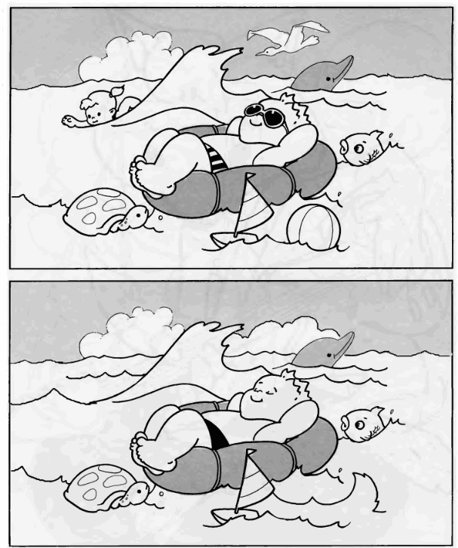

2. 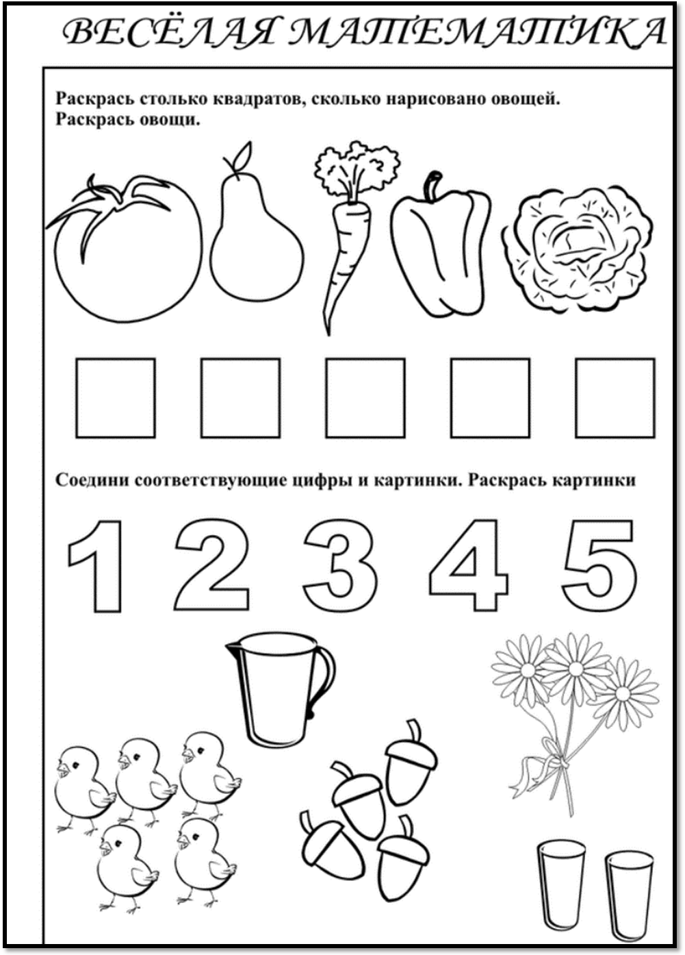

3. В мире фигур.
1) Раскрась все круги – синим, треугольники – жёлтым, квадраты - красным.

Какая фигура осталась не раскрашенной?
Сколько на рисунке ? ? ?

2) На специальных дощечках с вырезанными фигурками сопоставляем одинаковые путём наложения (см. на фото).
3) Решаем развивающие задания из книги «Маленький гений. Считаем до 10» Г.П. Шалаева.
4) Собираем пирамидки, пазлы, матрёшки, играем в математическое лото.
5) Закрепляем счёт на магнитной доске.
6) Работаем со счётными наборами «Учись считать».
7) Решаем задания на смекалку из книги «150 головоломок, которые заставят улыбнуться». Серия «Тренировка для ума».

Приложение 2
ДИАГНОСТИЧЕСКАЯ КАРТА дошкольника в возрасте 3-5 лет
по математическому развитию и качеству овладения необходимыми умениями и навыками в области «Познание»

Ф.И.О. ребёнка
Возраст |  |  | Болезненность ребёнка
Любимое увлечение |  |  | Активный/пассивный
Компоненты интегративного качества
1. | Сенсорное развитие
 | Различает и называет основные плоскостные формы, основные цвета, параметры величины
 | Использует эталоны как обозначенные свойства и качества предметов (цвет, форма, размер, материал и т.п.)
 | Подбирает предметы по одному-двум качествам (цвет, форма, материал и т.п.)
2. | Развитие познавательно-исследовательской и продуктивной (конструкторской) деятельности
 | Использует строительные детали с учётом их конструкторских свойств
 | Осуществляет анализ элементов схемы и соотносит их с имеющимися деталями
 | Пользуется простыми способами конструирования, самостоятельно создает постройку по схеме и достраивает её, владеет способами построения замысла
3. | Формирование элементарных математических представлений
 | Владеет элементарными навыками сравнения групп предметов, навыками счета в пределах 5
 | Выделяет параметры величины протяженных предметов, выполняя действия наложения и приложения
 | Владеет элементарными навыками ориентировки в пространстве
 | Использует временные ориентировки в частях суток днях недели, временах года
4. | Формирование целостной картины мира, расширение кругозора детей
 | Имеет представления о предметах ближайшего окружения, их назначении, признаках
 | Проявляют интерес к незнакомым предметам и явлениям
 | Имеет представления о многообразии растений, животных, особенностях их внешнего вида, условий существования, поведения
 | Способен устанавливать элементарные причинно-следственные зависимости между явлениями живой и неживой природы
 | Всего баллов
 | Уровень
Оценивание по балльной системе
 | Высокий результат |  |  | 3 б.
 | Средний результат |  |  | 2 б.
 | Низкий результат |  |  | 1 б.

